Муниципальное автономное образовательное учреждение Белоярского района «Общеобразовательная средняя (полная) школа № 2 г. Белоярский»

Урок по обществознанию в 9 классе
«Конституция Российской Федерации»
учителя истории и обществознания Райзинк Елены Владимировны,
МОСШ № 2 г. Белоярский ХМАО – Югра



Цель урока – знакомство с основным законом Российской Федерации, его структурой; формирование гражданского правосознания и правовой культуры обучающихся посредством изучения Конституции РФ как нормативно-правового акта.
Задачи урока – формировать умения работы с юридическими текстами; продолжить формирование коммуникативных навыков общения в группе, ведения беседы, рефлексивных навыков; способствовать формированию активной жизненной позиции школьников, их гражданскому самоопределению.
Оборудование урока: компьютеризированное место учителя, проектор, мультимедийная презентация, видеосюжет «Инаугурация президента», тексты Конституции РФ, «бортовые журналы» учащихся.
Урок разработан на основе деятельностного подхода с использованием технологии развития критического мышления и ИКТ. Активно используется приём «сократовской беседы», групповая работа.

Ход урока:
- Организационно-мотивационный этап урока – «вызов»
Учитель приветствует обучающихся.
«2013 год – юбилейный год для российского законодательства, для всех российских граждан. Знаете ли вы об этом событии?» Учащиеся сообщают, что 12 декабря празднуется 20-летие Конституции Российской Федерации.
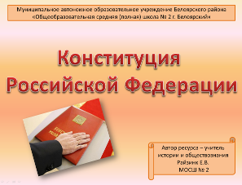
«Да, 12 декабря 1993 года всенародным референдумом была принята Конституция нашего государства. Как вы думаете, почему в нашем обществе придают огромное значение этой дате, этому закону?» Обучающиеся предполагают особое положение Конституции РФ как нормативно-правового акта в законодательстве государства; своевременность появления Конституции в 90-е годы XX века, так как существовала необходимость появления нового основного закона после распада СССР и формирования нового государства. Если учащиеся затрудняются с формулировкой ответа, то можно напомнить учащимся, что при вступлении в должность президента при произнесении Клятвы рука всенародно выбранного президента лежит на Конституции. (Просмотр видеосюжета инаугурации президента – момент произнесения клятвы при вступлении в должность).
«Предлагаю вам самостоятельно сформулировать альтернативное название нашего урока. Предлагайте». Обсуждает с учениками предложенные варианты и записывает на доске самый удачный, по мнению учащихся.
«Для того, чтобы сформулировать цель и задачи сегодняшнего урока, предлагаю составить кластер (использование интерактивной доски) «Конституция РФ». Учитель «наполняет» кластер, актуализируя знания и диагностируя «незнания» учащихся о Конституции. Учащиеся предлагают тезисы для заполнения кластера, заполняют кластер в своей рабочей тетради.

Конституция РФ

2. Основной этап урока – «осмысление».
«Термин «конституция» вам, конечно, знаком по урокам истории. Напомню, что в переводе с латинского «constitutio» означает установление. В Древнем Риме так обозначали важнейшие указания императора.Первой конституцией считается конституция США, которая была принята 7 декабря 1878 года. Она действует и поныне.В 1791 году были приняты конституции во Франции и Польше. Обе конституции просуществовали недолго, в Польше - из-за русской интервенции, во Франции - из-за развития революционных событий». Учащиеся слушают учителя, следят за информацией на слайде и записывают важную информацию в «бортовом журнале» (Приложение 1)

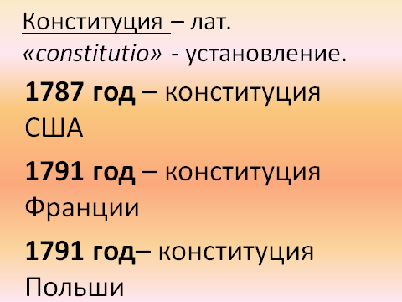

Пока учитель сообщает эту информацию и работает с классом, наиболее «продвинутый» учащийся получает индивидуальное задание – найти в словаре обществоведческих терминов определение конституция. Учащийся работает со словарём. Находит определение термина. Зачитывает его для всего класса. Определение понятия конституция появляется на слайде, дублируя слова «продвинутого» учащегося.
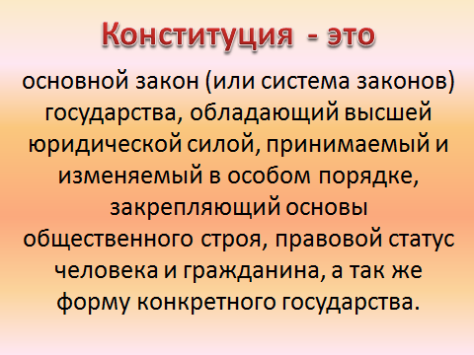
Учащиеся фиксируют информацию в тетради.
Работа с текстом Конституции РФ
«Для того, чтобы выполнить цели, которые мы с вами поставили в начале урока, предлагаю поработать с текстом Конституции РФ. Итак, из каких частей состоит Конституция? Сколько глав в I разделе? Сколько всего статей в Конституции?»
Учащиеся просматривают текст Конституции и называют структурные элементы, составляющие содержание основного закона.

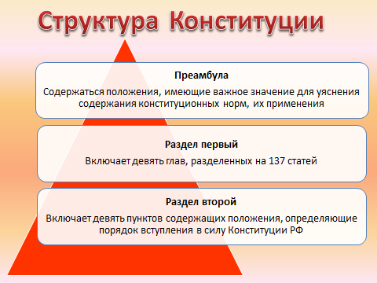
«Прочитайте Преамбулу и заполните схему, записав в неё демократические и гуманистические ценности, лежащие в основе Конституции»

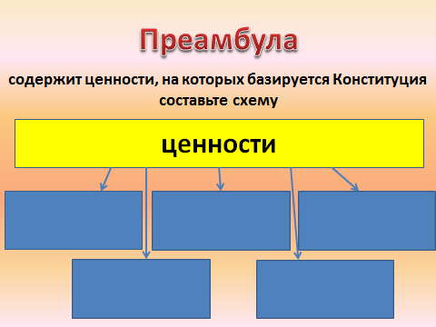

Учащиеся должны перечислить и внести в схему следующие ценности, указанные в Преамбуле:

- Нравственные («вера в добро и справедливость»);
- Ценности демократии («утверждая права и свободы человека»);
- Ценности патриотизма («чтя память предков, передавших нам любовь и уважение к Отечеству»);
- Ценности международного сотрудничества («сознавая себя частью мирового сообщества»);
- Ценности социального мира («утверждая… гражданский мир и согласие»).

«Как называются главы II раздела?» Учащиеся называют эти главы, предполагая их содержание, в активном диалоге с учащимися учитель даёт им краткую характеристику. Необходимую для себя информацию учащиеся фиксируют в «бортовой журнал».
Глава 1. Основы конституционного строя. Определены основополагающие черты и принципы функционирования российского общества: тип государства, форма правления.
Глава 2. Права и свободы человека и гражданина. Установлен правовой статус гражданами и государством и порядок защиты своих прав.
Глава 3. Федеративное устройство. Определена форма государственного устройства, названы субъекты РФ, государственные символы, права и порядок взаимоотношений Российской Федерации с её субъектами.
Глава 4. Президент Российской Федерации. Президент - глава государства, гарант Конституции РФ, прав и свобод граждан. Избирается народом на 4 года.
Глава 5. Федеральное Собрание. Является парламентом РФ - представительным и законодательным органом РФ. Состоит из двух палат Совета Федерации и Государственной Думы.
Глава 6. Правительство Российской Федерации. Является высшей исполнительной властью, непосредственно обеспечивает реализацию законов РФ, прав и свобод гражданина.
Глава 7. Судебная власть. Осуществляет правосудие в стране. Судьи независимы и подчиняются только закону.
Глава 8. Местное самоуправление. Осуществляется гражданами путём референдума, выборов, других форм прямого волеизъявления через выборные и другие органы местного самоуправления.
Глава 9. Конституционные поправки и пересмотр Конституции.

- Завершающий этап урока – «рефлексия»
Игра «Самолёт» (работа в группах)

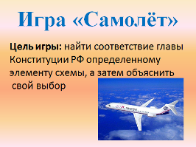
«Представим, что самолет – это наше государство. Каждая группа получает «ярлычок» с названием главы Конституции РФ и схему «Участники полета». Необходимо найти соответствие «язычка» определенному элементу схемы, а затем объяснить свой выбор.

Схема «Участники полета» | Ярлычки с названием глав Конституции
- Корпус самолета – современный авиалайнер, надежный, удобный, комфортабельный.  - Пассажиры – имеют право на безопасный перелет, на здоровые и удобные условия полета. Должны подчиняться требованиям экипажа, стюардесс, не мешать другим пассажирам.  - Командир корабля – непосредственный исполнитель полета, несет всю ответственность за безопасность и точное выполнение полетного задания.  - Бортрадист – поддерживает связь с землей, с диспетчерской службой.  - Второй пилот – выполняет приказы и распоряжения командира корабля, отчитывается перед ним о своих действиях.  - Бортпроводники – выполняют работы по обслуживанию пассажиров, помогают им занять места при посадке в самолет, обеспечивают всем необходимым на время полета, контролируют исполнение правил поведения на борту пассажирами.  - Штурман – следит за картой и маршрутом полета.  - Бортинженер – контролирует техническое состояние самолета. | - Глава 1. Основы конституционного строя.  - Глава 2. Права и свободы человека и гражданина.  - Глава 3. Федеративное устройство.  - Глава 4. Президент РФ.  - Глава 5. Федеральное собрание.  - Глава 6. Правительство РФ.  - Глава 7. Судебная власть.  - Глава 8. Местное самоуправление.  - Глава 9. Конституционные поправки и пересмотр Конституции

«Таким образом, мы видим, что все участники полета связаны друг с другом определенными правилами. Каждый из вас может примерить на себя любую из ролей. Самое главное – безопасный и приятный полет предполагает знание определенных правил поведения на борту, а для того, чтобы в государстве сохранялся порядок, а жизнь граждан была спокойной и радостной - необходимо знать Основной закон - Конституцию.
Какие ждут нас в будущем дела?
Об этом думать мы должны все чаще.
И если гражданин ты настоящий,
Большой отдачи ждет от нас страна!

Сегодня мы только начали изучение Конституции РФ, на следующем уроке мы приступим к изучению главы 1 «Основы конституционного строя», которая закрепляет принципы государственного устройства Российской Федерации»
Учитель предлагает выполнить тест для диагностики успешности урока (Приложение 2).
«Ребята, что сегодня на уроке для вас лично было главным? Что запомнилось больше всего?
Какие записи появились в ваших «Бортовых журналах»? Какие вопросы возникли в течение урока? На какие вопросы вам хотелось бы найти ответы? Как вы думаете, каким будет домашнее задание после сегодняшнего урока?»
Записывают домашнее задание – читать текст Конституции, глава 1.

Приложение 1

Бортовой журнал

Я это знаю | Новая информация

Приложение 2
Тест по теме «Конституция РФ»
- Конституция – это:
  - Юридический акт, содержащий все законы страны
  - Основной закон государства, определяющий его устройство
  - Текст законов
  - Кодекс
- Первая в мире конституция появилась в :
- Италии
- Франции
- США
- Польше
- «Конституция» в переводе с латинского означает:
  - Устройство
  - Согласие
  - Договор
  - Управление
- Дополнить схему:
Структура Конституции

?
Раздел первый, включающий 9 глав
Раздел 2, включающий 9 пунктов

- Из приведенного списка выберите ценности, на которых базируется Конституция РФ:

- Экономические
- Нравственные
- Финансовые
- Демократические
- Патриотические

- Дополните предложения:
- В Конституции РФ (глава I) указаны основы конституционного ________.
- Глава 2 включает права и _________ человека и гражданина.
- Президент РФ- _______________ государства, гарант ________________.
- Парламент РФ называется ________________________.
- Правительство РФ является высшим ___________ органом власти.

Ключи к тесту:

- b
- c
- a
- преамбула
- b d e
- a) строя
b) свободы
c) глава, Конституции
d) Федеральным собранием
e) исполнительным

Литература:

- Конституция Российской Федерации. – М.: Айрис-Пресс, 2004.
- Правоведение. 8-9 классы. Изучаем Конституцию. Элективный курс. - Волгоград: издательство «Учитель», 2006.
- Комментарии к Конституции Российской Федерации / Под общ. ред. Ю.В. Кудрявцева. -М.: Фонд "Правовая культура", 1996.
- Смоленский М.Б. Конституция Российской Федерации с комментариями для школьников. Изд. 4-5-е, перераб., доп. – Р-н-Д.: Феникс, 2008, 2012.
- Баглай М.В., Габричидзе Б.Н. Конституционное право Российской Федерации. Учебник.- М.: Инфра-М, 1996.

